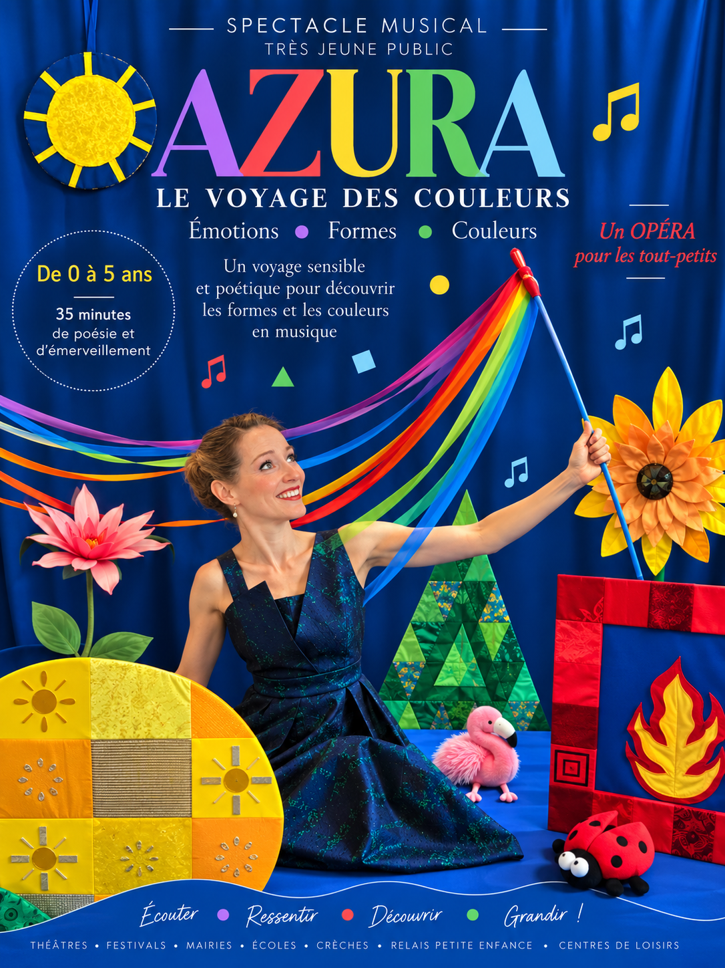
9
DOSSIER DE PRÉSENTATION & DE DIFFUSION
Opéra et spectacle musical sensoriel • Très jeune public 0–5 ans • 25 à 35 min

Azura – Le Voyage des couleurs
UN OPÉRA POUR LES TOUT-PETITS

PUBLIC  0–5 ans | DURÉE  25–35 min | FORMAT  Solo lyrique | UNIVERS  Émotions • formes • couleurs
CRÈCHES  25 min | MATERNELLES  35 min | SON  Bande sonore | TOURNÉE  Dispositif léger

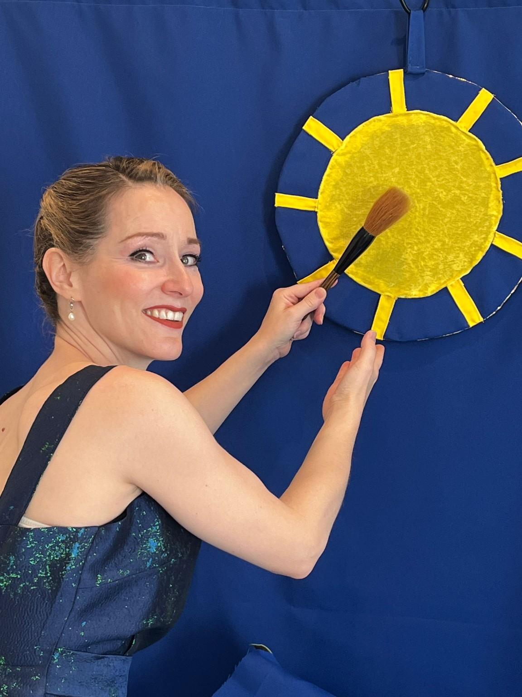
Dans son royaume entièrement bleu, la princesse Azura rêve de découvrir le monde. En décrochant la lune, elle fait surgir le soleil et, avec lui, les couleurs, les formes et tout un univers d’émotions. Du jaune éclatant au vert apaisant, du rouge passionné à la douceur du rose, chaque couleur devient une aventure musicale et sensorielle. Azura apprend peu à peu que toutes les émotions ont leur place, mais qu’il faut savoir les reconnaître et les apprivoiser. Au terme de ce voyage foisonnant, elle retrouve le bleu et découvre qu’après l’émerveillement et l’effervescence vient aussi le bonheur du calme.
Les enfants découvrent les émotions, les formes et les couleurs sur les plus belles mélodies chorégraphiées de Mozart, Bach, Vivaldi, Delibes, Massenet, Fauré, Debussy, Rameau, Strauss, De Falla, Offenbach…

Écouter • Ressentir • Découvrir • Grandir

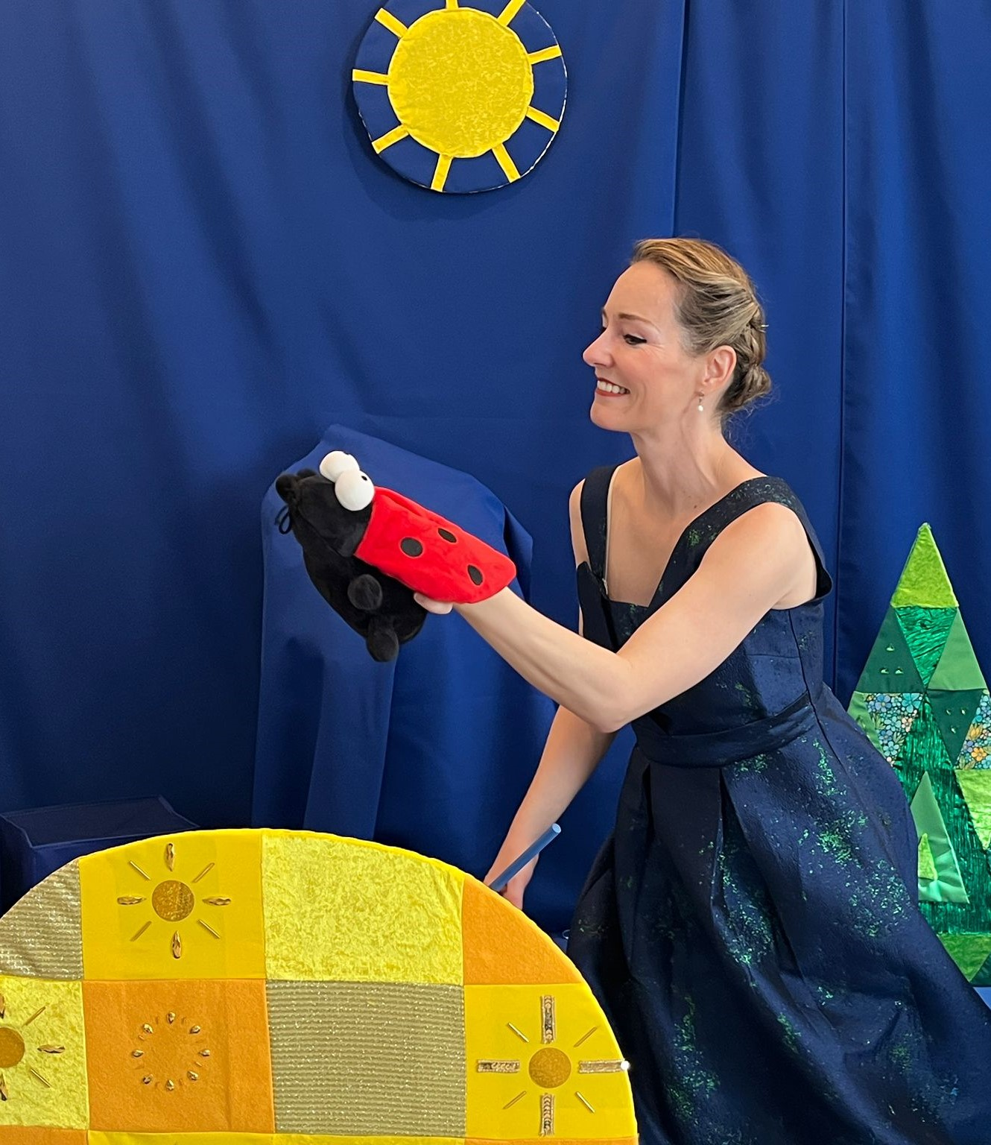
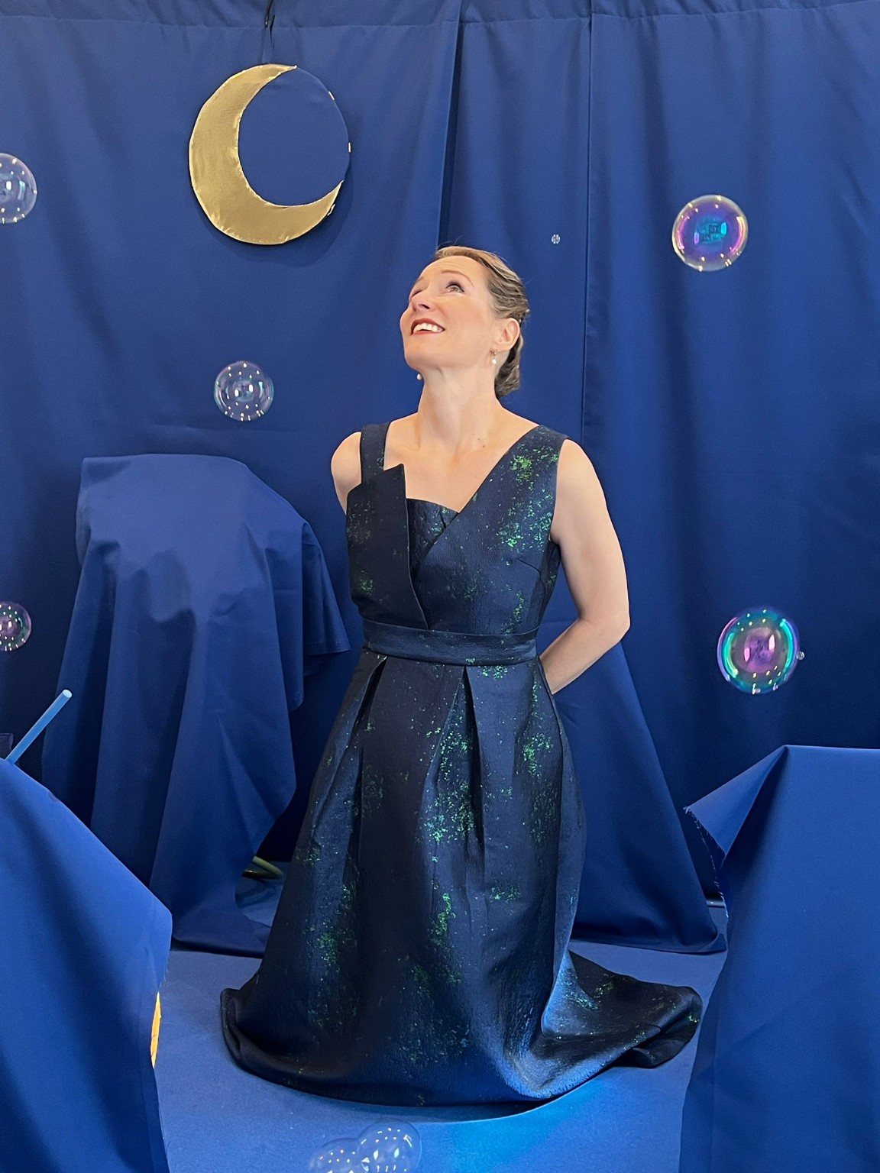
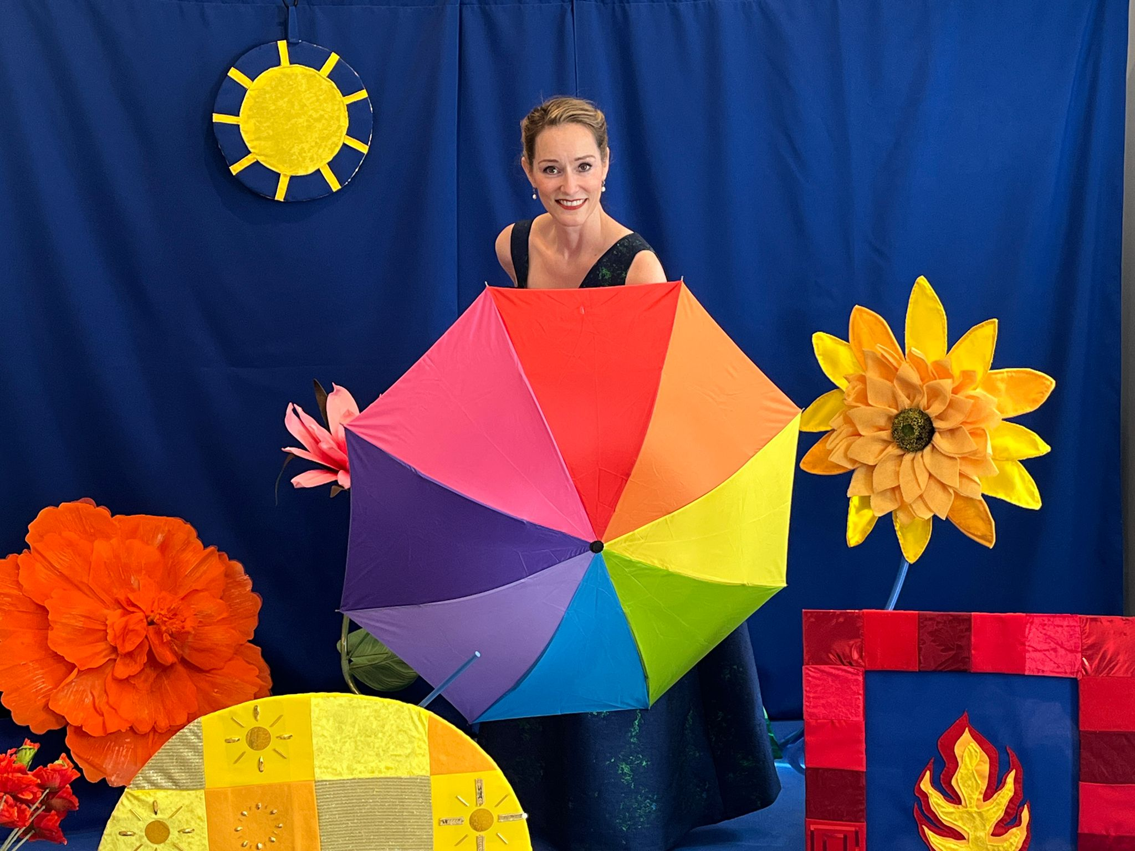
Une première rencontre avec l’opéra
EXIGENCE ARTISTIQUE, SENSORIALITÉ ET ATTENTION DU TRÈS JEUNE ENFANT

Azura est conçu spécifiquement pour les très jeunes spectateurs. Les grandes œuvres du répertoire ne sont pas présentées comme un concert miniature : les extraits, leurs durées, leur enchaînement et leur mise en scène sont adaptés aux capacités d’attention des enfants de 0 à 5 ans.
La dramaturgie alterne séquences brèves, contrastes musicaux, changements de couleurs, formes, matières, mouvement, chant, objets et temps de respiration. Cette variété sensorielle renouvelle l’attention sans surcharger l’enfant et lui permet de rester curieux, impliqué et captivé jusqu’au bout.
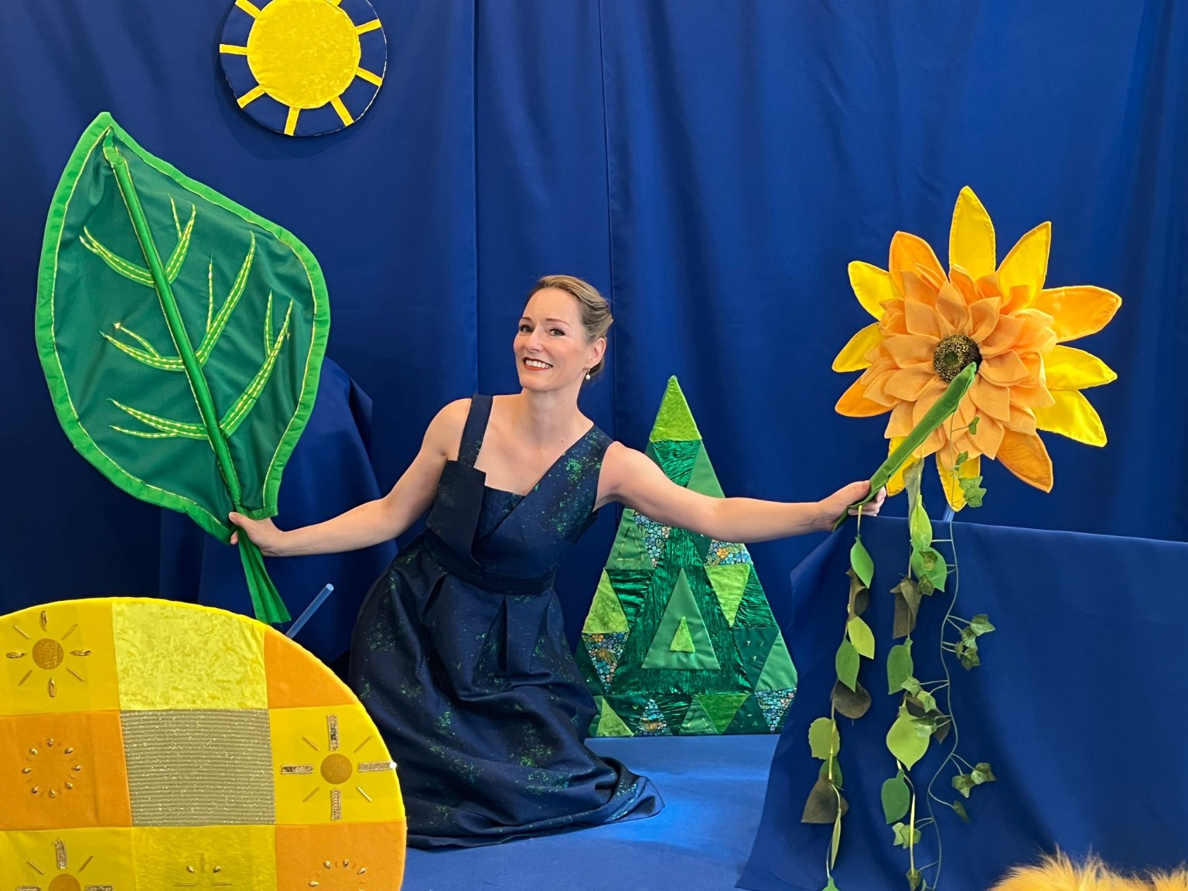
Le chant lyrique et la musique classique deviennent ainsi une expérience immédiate et vivante, rencontrée par le corps, le regard, l’écoute et l’émotion. L’ambition du spectacle est de rendre l’opéra accessible sans en diminuer l’exigence.

ÉCOUTER • RESSENTIR • DÉCOUVRIR • GRANDIR

Le voyage d’Azura
COULEURS, FORMES ET ÉMOTIONS COMME FIL DRAMATURGIQUE

Au commencement, tout est bleu : un monde paisible mais monochrome. Azura décroche la lune et fait apparaître le soleil. Le jaune surgit avec le rond, le tournesol et le canari : rire, lumière et légèreté. Le vert et le triangle ouvrent ensuite un temps de respiration, de croissance et de contemplation.
Puis le rouge et le carré font monter l’intensité. Coccinelle, coquelicot et feu conduisent Azura de la passion à la colère, jusqu’à ce qu’elle comprenne la nécessité de contenir ce qui déborde. Le rose apporte la douceur ; l’orange et le violet, le mouvement et la fantaisie. Toutes les couleurs finissent par se mêler dans une grande célébration.
Fatiguée mais transformée, Azura retrouve enfin la lune et le bleu : non plus comme un monde ennuyeux, mais comme l’espace nécessaire du calme, du repos et du sommeil.
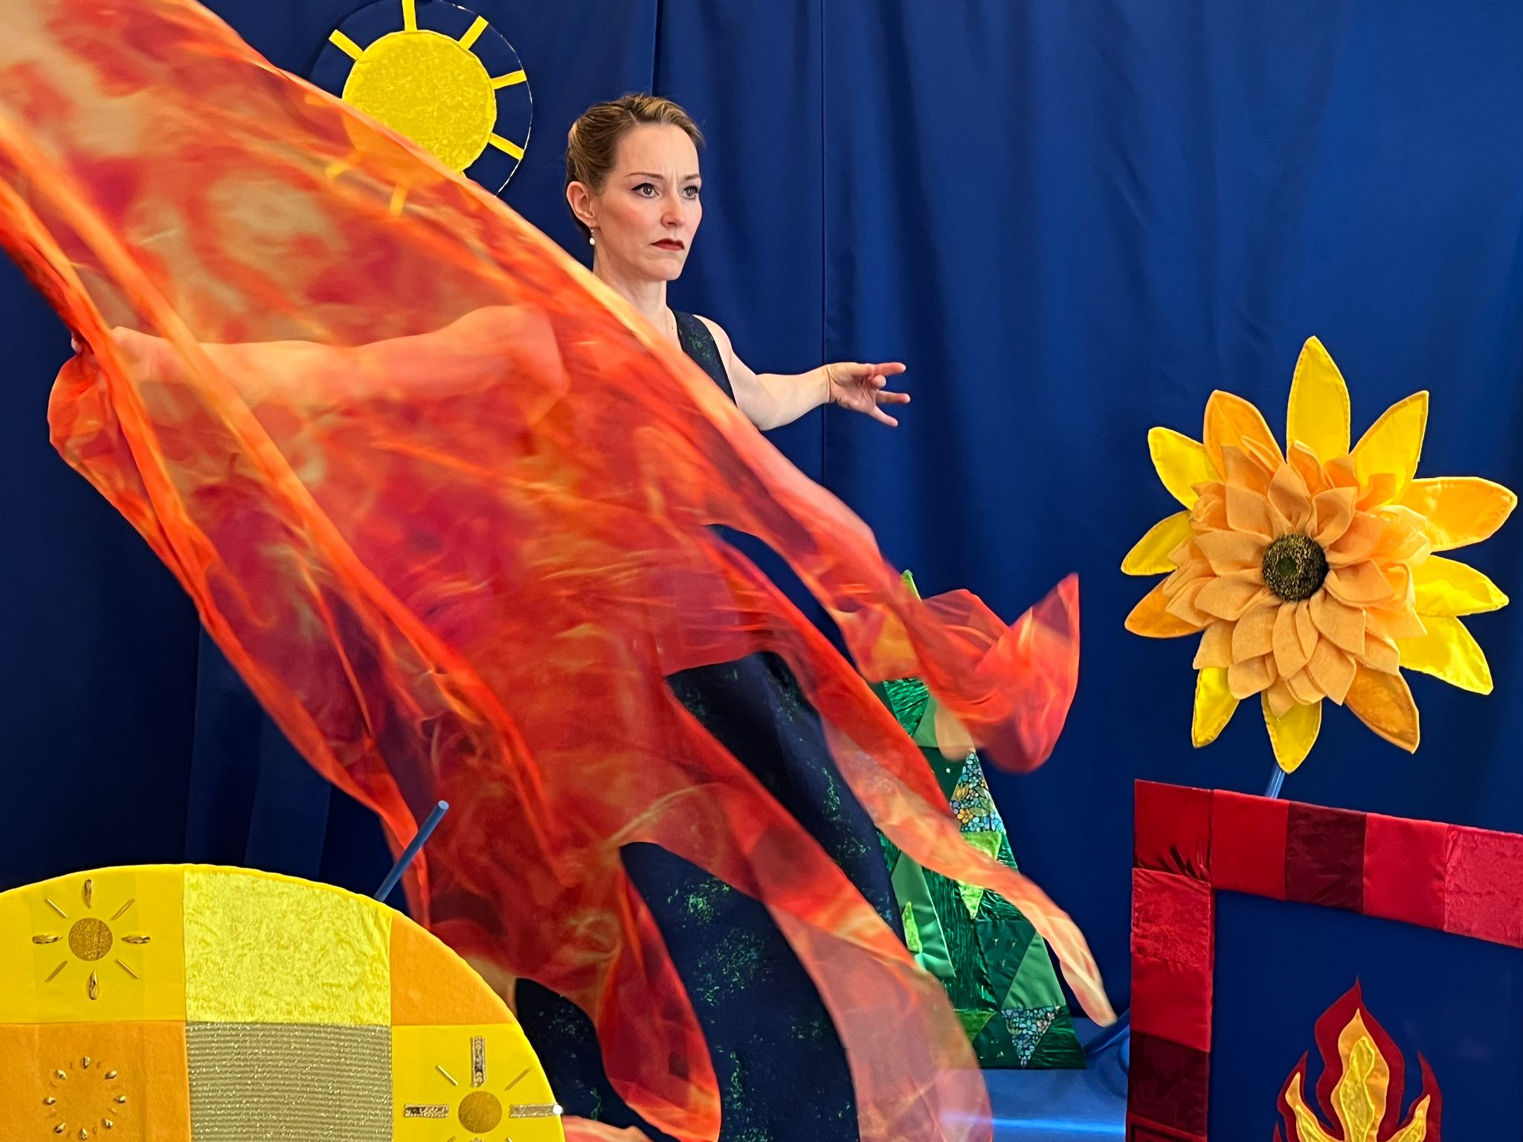

Valeurs et intentions
Joie, émerveillement, calme, douceur, passion ou colère ne sont jamais présentés comme de « bonnes » ou de « mauvaises » émotions. Chacune a sa place. Le spectacle invite l’enfant à ressentir, reconnaître, expérimenter puis apprivoiser ce qui le traverse, tout en valorisant la curiosité, l’ouverture au monde, la beauté du vivant et le retour au calme.

Un grand répertoire à hauteur d’enfant
EXTRAITS CHOISIS ET ADAPTÉS EN DURÉE

Les extraits sont intégrés à l’action dramatique : ils accompagnent les apparitions de couleurs, les transformations du décor, les personnages, les gestes et les émotions. Leur durée est volontairement resserrée afin de préserver le rythme du spectacle et l’attention du très jeune public.
Mozart – Ach ich fühl’s, extrait de La Flûte enchantée, Ridente la calma | Bizet – La Coccinelle
Debussy – Pierrot | Manuel de Falla – Danse du feu extrait de l’Amor brujo
Massenet – extrait de Werther : “Du gai soleil” | Ravel – Air du Feu, extrait de L’Enfant et les Sortilèges
Saint-Saëns – Le Rossignol et la Rose | Rameau – Papillon inconstant, extrait des Indes galantes
Delibes – Air des clochettes et Duo des fleurs, extraits de Lakmé | Johann Strauss II – Les Voix du printemps
Vivaldi – Les Quatre Saisons, extrait du Printemps | Offenbach – Galop final d’Orphée aux Enfers
Jean-Sébastien Bach – Badinerie
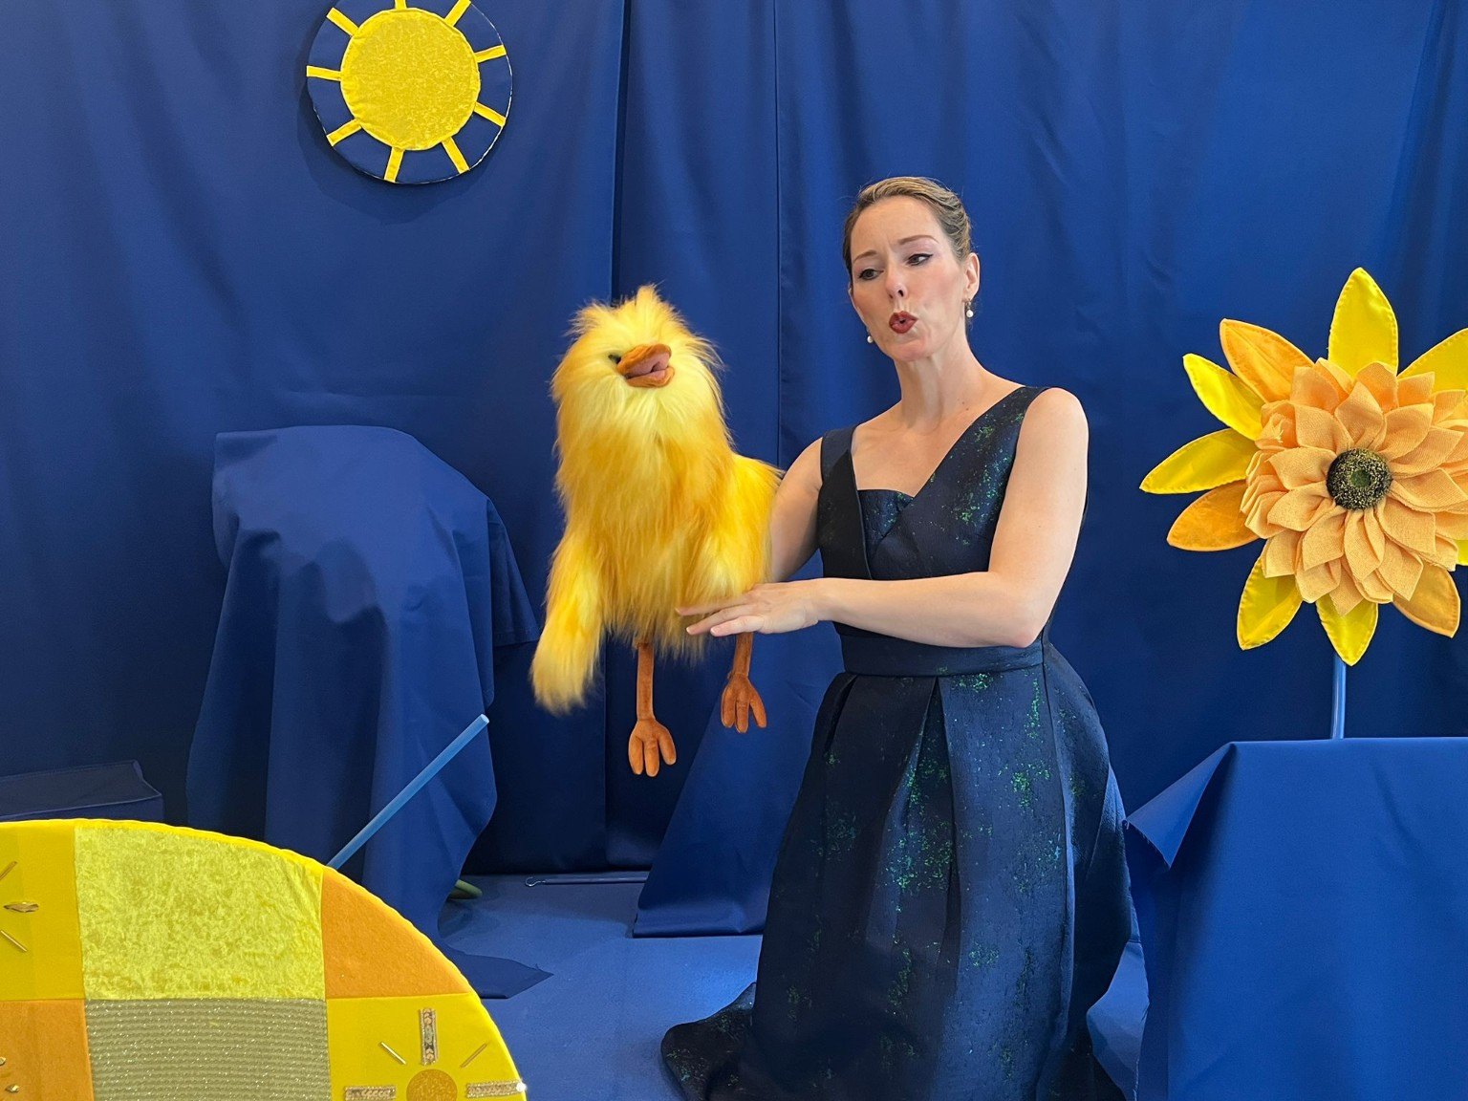
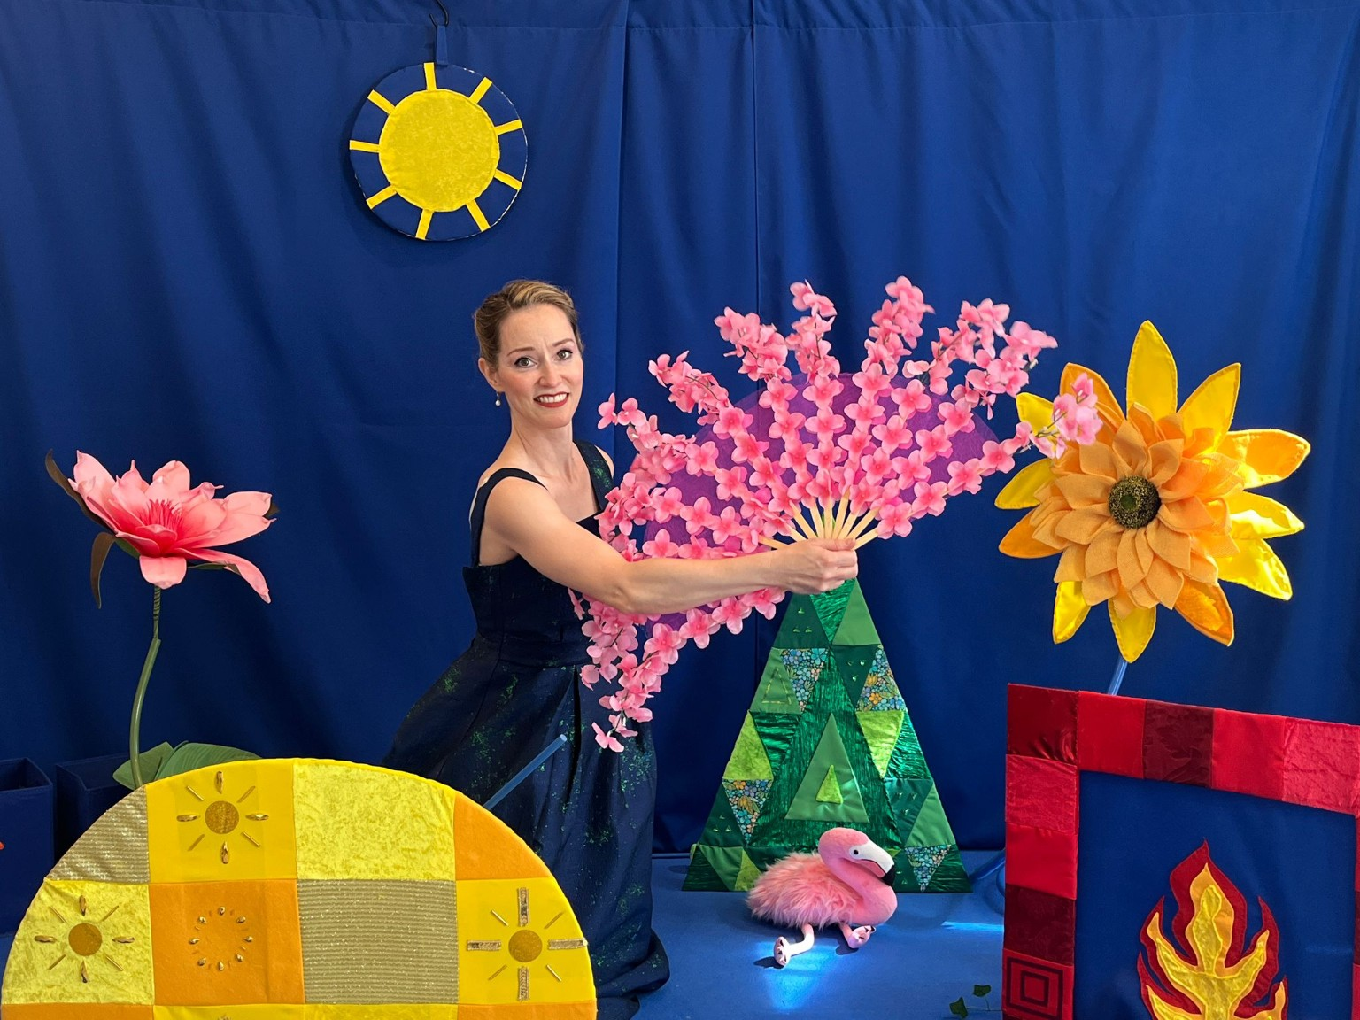
Fanny Crouet Schneider
SOPRANO • AUTRICE • METTEUSE EN SCÈNE

Diplômée de l’École Normale de Musique de Paris, Fanny Crouet Schneider s’est perfectionnée à Vienne et à Munich. Lauréate de nombreux concours nationaux et internationaux, elle mène depuis plus de quinze ans une carrière de soprano soliste.
Elle s’est produite notamment à l’Opéra de Tours, à l’Opéra de Massy, à l’Opéra de Canton, au Théâtre des Champs-Élysées, à l’Odéon – Opéra de Marseille, à la Steinway-Haus de Munich, à la Maison de la musique de Budapest, à la Bibliothèque Nationale du Royaume du Maroc, à la Salle Gaveau et à la Salle Cortot, ainsi que dans de nombreux festivals, Zéniths et Arénas en France. Son premier enregistrement consacré aux mélodies de Léo Delibes a reçu l’Orphée d’Or de l’Académie du disque lyrique.
Parallèlement à sa carrière de chanteuse, elle développe depuis quinze ans un travail consacré au jeune et au très jeune public. Après avoir collaboré avec la compagnie Ostara à la création d’opéras pour bébés conçus à partir de recherches sur la perception et l’éveil du très jeune enfant, elle crée aujourd’hui ses propres spectacles.
Son travail poursuit une ambition : rendre l’opéra accessible aux enfants sans en diminuer l’exigence. Musique, chant lyrique, dramaturgie, scénographie, couleurs, matières et mouvement sont pensés ensemble pour offrir aux enfants et aux familles une expérience sensible, poétique et visuelle, spécifiquement adaptée aux plus jeunes.
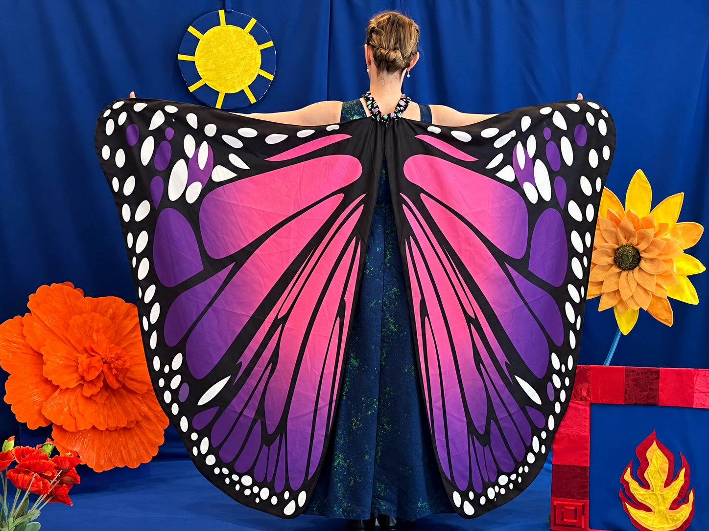

Crédits & contacts

Scénographie, écriture et mise en scène : Fanny Crouet Schneider
Interprétation : Fanny Crouet Schneider
Diffusion et programmation : Fanny Crouet Schneider
06 14 69 23 58 / fannycrouet@yahoo.fr
Rédaction des contrats et administratif : Monshow.france

Fiche technique
SPECTACLE AUTONOME ET MODULABLE

Durée | 25 min pour les crèches / 0–3 ans ; 35 min pour les écoles maternelles / 3–5 ans.
Représentations | Plusieurs séances possibles dans une même journée, jusqu’à trois représentations, avec un temps de battement adapté entre les séances.
Lieux | Tous lieux intérieurs : théâtres, salles de spectacle, médiathèques, écoles, crèches, RPE, centres de loisirs, salles municipales et autres ERP.
Jauge 0–3 ans | 25 bébés/enfants maximum par représentation, auxquels s’ajoutent les adultes accompagnateurs nécessaires.
Jauge maternelle | 2 classes maximum recommandées ; une 3ème classe peut être envisagée selon les effectifs, la visibilité et la configuration du lieu.
Médiathèques | Jauge à définir avec l’organisateur selon l’âge du public et la configuration.
Espace scénique | Minimum 3 m de largeur × 2 m de profondeur ; 3 m × 3 m recommandé. Sol propre, plan et dégagé.
Son | Voix non sonorisée. Bande sonore. Aucun lieu dédié à la musique ni présence d’instrumentistes requis.
Lumière | Lumière naturelle, éclairage existant ou dispositif de la salle. Pas d’obscurité totale requise.
Montage / démontage | Montage : env. 1 h. Démontage : env. 35 min.
Équipe | 1 artiste-interprète. Pas de régisseur de tournée.
Accueil | Lieu couvert, intérieur, chauffé si nécessaire et adapté à l’accueil de très jeunes enfants.

Diffusion & prolongements pédagogiques
UN FORMAT ADAPTABLE AUX STRUCTURES CULTURELLES ET DE PETITE ENFANCE

Azura peut être accueilli en théâtre, festival, saison culturelle municipale, école maternelle, crèche, relais petite enfance, médiathèque, centre de loisirs et, plus largement, dans les établissements recevant du public compatibles avec la fiche technique.

Ateliers en complément du spectacle
La représentation peut être accompagnée d’ateliers autour de la découverte du chant, de la voix et des émotions. Jeux vocaux, souffle, écoute, imitation et exploration des différentes couleurs de la voix permettent aux enfants de prolonger activement et de manière ludique l’expérience du spectacle. N’hésitez pas à nous contacter pour en savoir plus !

